Задача 1
Классификация задачи
Описание | Область математического содержания | Контекст | Познавательная область
Применить вычисления в рамках данной ситуации в реальном мире | - количество  - изменения и зависимости  - пространство и форма  - неопределенность и данные | - применять  - формулировать  - интерпретировать | - личный  - общественный  - профессиональный  - научный

Решение | Текст задачи
27 мая 1703 г. был основан г. Санкт-Петербург 31 августа 1914 года столица Российской империи – город Санкт-Петербург сменил своё название на Петроград. Это произошло в разгар кампании против «засилия немцев». Санкт-Петербург был переименован в Ленинград 26 января 1924 года и носил это имя до 6 сентября 1991 года, после чего ему было возвращено первоначальное название Санкт-Петербург.
Сколько дней исполнилось городу Санкт-Петербургу в 2022 году, если каждый четвертый год високосный, начиная с 1936 года (високосный год равен 366 дням)?

Задача 2
Решение | Текст задачи
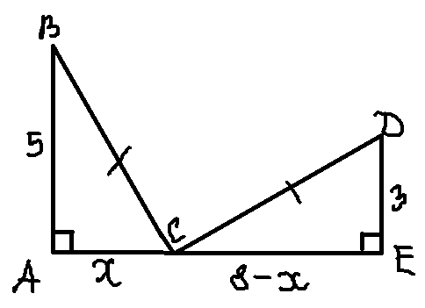  Решение задачи:$∆$ABC и $∆CDE$ прямоугольные треугольники, у которых гипотенузы BC=CD (по условию).По т.Пифагора имеем:  BC²=5²+х² и CD²=3²+(8-х)²  Составим уравнение:  5²+х² =3²+(8-х)²  25+ х²=9+64-16х+ х²  25+ х²-9-64+16х- х²=0  16х =48  х =3 (м) АС  СЕ=8-3=5(м)  Ответ: расстояние может быть 3м от сосны 5м или 5м от сосны 3м, где нужно положить орех для этих белок. | На верхушках двух сосен сидят две белки. Высота одной сосны равна 5 м, а другой 3 м. Расстояние между ними равно 8 м. На каком расстоянии нужно положить орех для этих белок, чтобы они находились в равных условиях, т.е. чтобы расстояния от них до ореха было одинаковыми?

Задача 3 6 класс
Решение | Текст задачи
1. Составление плана решения задачи:  1) Проложить маршрут  2) Найти его длину сначала в см- потом в метрах  3) Расчитать время, необходимое для прохождения маршрута в соответствии с требованием задачи  Задача носит и творческий характер- поэтому решение – вариативно и неоднозначно.  Решая задачу, обучающиеся осуществляют пооперационный и итоговый контроль  В ходе обсуждения решения задачи, обучающиеся отстаивают свою точку зрения по плану решения задачи, приводя аргументы и подтверждая их фактами  Понимают позицию одноклассника, и различает в его речи доказательство и факты.  В ходе дискуссии, обучающиеся сравнивают разные точки зрения, проявляют терпение и доброжелательность.  Чтение рубрики задачи «А знаете ли вы, что?», о некоторых фактах, связанных с Кремлем. | Представьте, что несколько туристических групп приехали в Москву и пошли на экскурсию по территории Кремля. У каждой группы свой маршрут. Сбор всех групп назначен в определенной точке, отмеченной на карте. На всю экскурсию отводится 2 часа. Вы экскурсовод одной из групп. Составьте оптимальный план маршрута экскурсии длясвой группы и отметьте его на карте, если на осмотр каждой достопримечательности тратиться 10 мин.  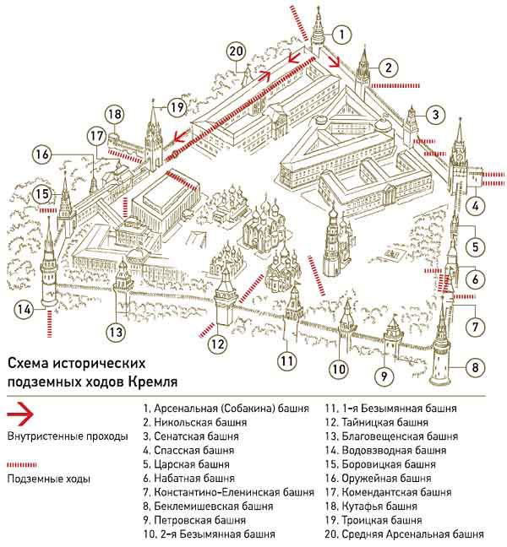  На рисунке 19- вид на Московский Кремль, а на рисунке 20 представлена карта, масштаб которой 1:10000.  Проверьте, верны ли утверждения:  1) 1 см расстояния на карте равен 100 м на местности;  2) 500 м на местности равны 2 см на карте;  3) расстояние на карте медлу ближними к Москве-реке угловыми башнями Кремля (см. рис. 20, башни 5 и 11) равно 6,3 см, значит, расстояние на местности равно 630 м.  -  Согласно определению, данному в «толковом словаре» Владимира Даля, «кремь» — крупный и крепкий строевой лес, а «кремлевник» — хвойный лес, растущий по моховому болоту. А «кремль» — город, окруженный крепостной стеной, с башнями и бойницами. Таким образом, название данных сооружений происходит от сорта леса, который использовался при их строительстве.  В архитектурный комплекс Московского Кремля входят 4 дворца и 4 собора, Южная стена выходит к Москве-реке, восточная — к Красной площади, а северо-западная — к Александровскому саду. В настоящее время Кремль является самостоятельной административной единицей в составе Москвы и входит в список всемирного природного и культурного наследия ЮНЕСКО.).

Описание | Область математического содержания | Контекст | Познавательная область
Использовать понятие масштаба в реальной ситуации | - количество  - изменения и зависимости  - пространство и форма  - неопределенность и данные | - применять  - формулировать  - интерпретировать | - личный  - общественный  - профессиональный  - научный

